「烏來馬告封街派對」8/29中午12:00套票開賣!!
- 活動時間:107年9月15日18:00-21:00
- 活動地點:新北市烏來老街
- 套票內容及售價:超過1,000元的超值內容，現在只要200元!
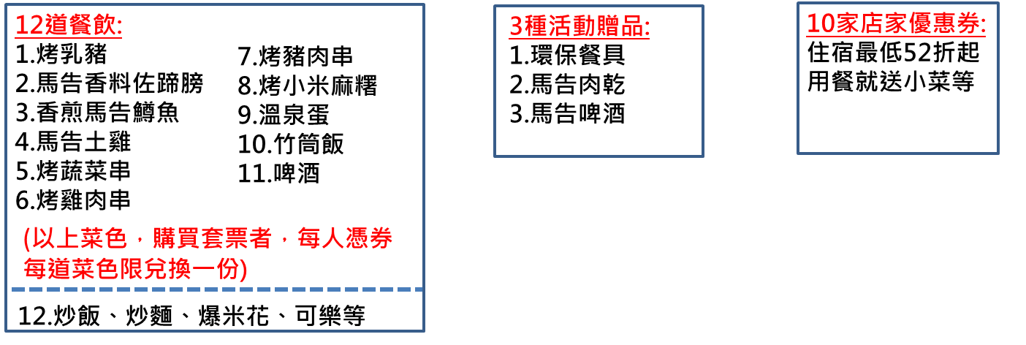
- 購票網址:
https://www.accupass.com/event/1808250403479185832450
或上ACUUPASS搜尋「烏來馬告封街派對」
- 購票方式:
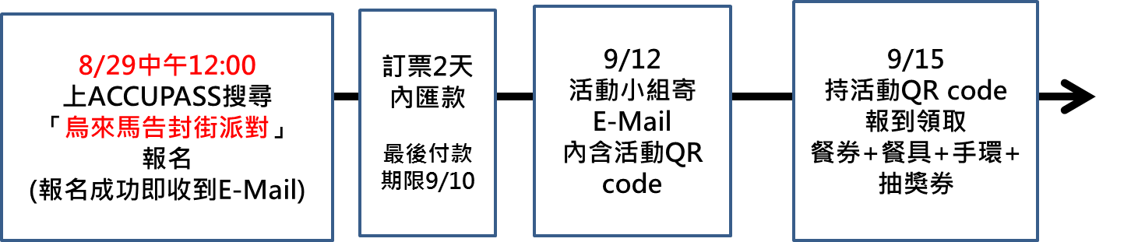
- 貼心提醒
- 每一筆訂單有2日付款期限，請登入Accupass查詢訂單或收取Email
繳費單繼續付款！
(二)愛地球!票券為"QRcode電子票券"，手機顯示即可，付款成功後請至「我的票券」取票喔！
- 活動小組聯絡方式:
- 電話:(02)87977333分機108
- 聯絡人:黃小姐
「烏來馬告封街派對」套票中優惠店家資料
編號 | 店名 | 地址 | 優惠內容 | 訂房專線
1 | 璞石麗緻溫泉會館 | 新北市烏來區忠治里新烏路五段88號 | 泡湯、住宿：享7折優惠 | 02-26618000
2 | 烏來泰雅那魯灣溫泉渡假飯店 | 新北市烏來區烏來里瀑布路33號 | 泡湯、住宿：享平日7折、週末8折優惠 | 02-26616000
3 | 雲仙大飯店 | 新北市烏來區烏來里瀑布路1之1號 | 住宿享52折優惠$2600  (原價$5000) | 02-26616510
4 | 鳳陽花谷溫泉會館 | 新北市烏來區烏來街6號 | 2-3月，折扣20%  (1)泡湯，平日60分鐘假日45分鐘  A.露天風呂$390/人  B.風呂湯屋$690/2人  C.風呂湯屋$890/3-4人  (2)住宿  A.風呂雙人住宿，平日$3680假日$4280  B.風呂家庭住宿，平日$5280假日$6280  4-6月  (1)泡湯，折扣50%off，平日60分鐘假日45分鐘  A..露天風呂$290/人  B.風呂湯屋$390/2人  C.風呂湯屋$590/4人  (2)住宿，折扣30%off  A.風呂雙人住宿，平日$2880假日$3280  B.風呂家庭住宿，平日$3280假日$4280 | 02-26616425
5 | 雲頂民宿 | 233新北市烏來區西羅岸路45號 | 泡湯、住宿：平日5折、周末7折 | 02-26617755
6 | 白水世界民宿 | 233新北市烏來區環山路112號1樓 | 泡湯、住宿：平日55折、假日7折 | 02-26616720
7 | 翡翠谷餐飲店 | 233新北市烏來區烏來街26號 | 用餐消費滿1000元，即打9折
8 | 翠山飲食店 | 233新北市烏來區烏來老街76號 | 用餐送山野菜
9 | 水芙蓉現烤小米麻糬 | 233新北市烏來區烏來老街18號 | 購買小米麻糬，買十送一
10 | 老街山海產現炒小吃屋 | 233新北市烏來區新北市烏來區烏來街78號 | 用餐送涼拌小菜

